第114章 人々章（アン＿ナース） ★★

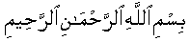 | ・・・・・
ビスミッラーヒル ラハマーニル ラヒーム
慈悲あまねく慈愛深きアッラーの御名において
クル アウーズ ビ ラッビン＿ナース
言え，「ご加護を乞い願う，人間の主
マリキン＿ナース
人間の王
イラーヒン＿ナース
人間の神に
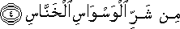
ミン シャッリル＿ワスワースィル＿ハンナース
こっそりと忍び込み，囁く者の悪から
アッラズイー ユワスウィス フィー スドゥーリン＿ナース
それが人間の胸に囁きかける
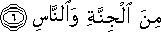
ミナル＿ジンナティ ワン＿ナース
ジン（幽精）であろうと，人間であろうと。」

第113章 黎明章（アル=ファラク） ★★

・・・・・
ビスミッラーヒル ラハマーニル ラヒーム
慈悲あまねく慈愛深きアッラーの御名において
クル アウーズ ビ ラッビル ファラク
言え，「黎明の主にご加護を乞い願う
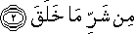
ミン シャッリ マー ハラク
かれが創られるものの悪（災難）から
ワ ミン シャッリ ガースイキン イザー ワカブ
深まる夜の闇の悪（危害）から
ワ ミン シャッリン＿ナッファーサーティ フィル ウカド
結び目に息を吹きかける（妖術使いの）女たちの悪から
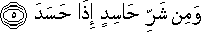
ワ ミン シャッリ ハースィディン イザー ハサド
また，嫉妬する者の嫉妬の悪（災厄）から。」

第112章 純正章（アル=エヘラース） ★★★★
・・・・
ビスミッラーヒル ラハマーニル ラヒーム
慈悲あまねく慈愛深きアッラーの御名において
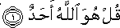
クル フワッラーフ アハドゥ
言え，「かれはアッラー，唯一なる御方であられる
アッラーフッサマド
アッラーは，自存され
ラム ヤリド ワ ラム ユーラドゥ
御産みなさらないし，御産れになられたのではない
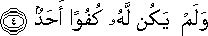
ワルム ヤク_ッラフー クフワン アハド
かれに比べ得る，何ものもない。」

第111章 棕櫚章（アル=マサド） ★★

・・・・・
ビスミッラーヒル ラハマーニル ラヒーム
慈悲あまねく慈愛深きアッラーの御名において
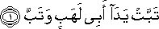
タッバツ ヤダー アビー ラハビウ ワ タッブ
アブー・ラハブの両手は滅び，かれも滅びてしまえ
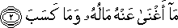
マー アグナー アンフ マールフー ワ マー カサブ
かれの富も儲けた金も，かれのために役立ちはしない
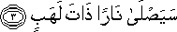
サヤスラー ナーラン ザータ ラハブ
やがてかれは，燃え盛る炎の業火の中で焼かれよう
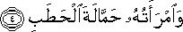
ワムラアトゥフー ハンマーラタル ハタブ
かれの妻はその薪を運ぶ
フィー ジーディハー ハバルン ミン マサド
首に棕櫚の荒縄かけて

第110章 援助章（アン＿ナスル） ★★

・・・・・
ビスミッラーヒル ラハマーニル ラヒーム
慈悲あまねく慈愛深きアッラーの御名において
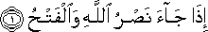
イザー ジャーア ナスルッラーヒ ワル＿ファツフ
アッラーの援助と勝利が来て
ワ ラアイタン＿ナーサ ヤドフルーナ フィー ディーニッ＿ラーヒ アフワージャー
人びとが群れをなしてアッラーの教え（イスラーム）に入るのを見たら
ファ サッビヒ ビ ハムディ ラッビカ ワ＿スタグフィルフ、
インナフー カーナ タウワーバー
あなたの主の栄光を誉め称え，また御赦しを請え。本当にかれは，
度々赦される御方である

第109章 不信者たち章（アル=カーフィルーン） ★★★

・・・・・
ビスミッラーヒル ラハマーニル ラヒーム
慈悲あまねく慈愛深きアッラーの御名において
クル ヤー アイユハル カーフィルーン
言ってやるがいい。「おお不信者たちよ
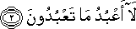
ラー アアブドゥ マー タアブドゥーン
わたしは，あなたがたが崇めるものを崇めない
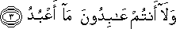
ワ ラー アントゥム アービドゥーナ マー アアブドゥ
あなたがたは，わたしが崇めるものを，崇める者たちではない
ワ ラー アナ アービドゥン マー アバットゥム
わたしは，あなたがたが崇めてきたものの，崇拝者ではない
ワ ラー アントゥム アービドゥーナ マー アアブドゥ
あなたがたは，わたしが崇めてきたものの，崇拝者ではない
ラクム ディーヌクム ワ リヤ ディーン
あなたがたには，あなたがたの宗教があり，わたしには，わたしの宗教があるのである

第108章 潤沢章（アル=カウサル） ★

・・・・・
ビスミッラーヒル ラハマーニル ラヒーム
慈悲あまねく慈愛深きアッラーの御名において
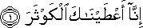
インナー アアタイナーカル カウサル
本当にわれは，あなた（ムハソマド）に潤沢を授けた
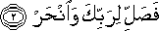
ファ サッリ リ ラッビカ ワンハル
さあ，あなたの主に礼拝し，犠牲を棒げなさい
インナ シャーニアカ フワル アブタル
本当にあなたを憎悪する者こそ，（将来の希望を）断たれるであろう。

第107章 慈善章（アル=マーウーン） ★

・・・・・
ビスミッラーヒル ラハマーニル ラヒーム
慈悲あまねく慈愛深きアッラーの御名において
ア ラアイタッ＿ラズィー ユカッズィブ ビッ＿ディーン
あなたは，審判を嘘であるとする者を見たか
ファ ザーリカッ＿ラズィー ヤドゥウル ヤティーム
かれは，孤児に手荒くする者であり
ワ ラー ヤフッドゥ アラー タアーミル ミスキーン
また貧者に食物を与えることを勧めない者である
ファ ワイルッ＿リル ムサッリーン
災いなるかな，礼拝する者でありながら
アッラズィーナ フム アン サラーティヒム サーフーン
自分の礼拝を忽せにする者
アッラズィーナ フム ユラーウーン
（人に）見られるための礼拝をし
ワ ヤムナウーナル マーウーン
慈善を断わる者に

第106章 クライシュ族章（クライシュ） ★★

・・・・・
ビスミッラーヒル ラハマーニル ラヒーム
慈悲あまねく慈愛深きアッラーの御名において
リ イーラーフィ クライシュ
クライシュ族の保護のため
イーラーフィヒム レヘラタッ＿シターイ ワッ＿サイーフ
冬と夏のかれらの隊商の保護のため，（そのアッラーの御恵みのために）
ファル ヤアブドゥー ラッバ ハーザル＿バイート
かれらに，この聖殿の主に仕えさせよ
アッラズィー アトアマフム ミン ジューイウ ワ アーマナフム ミン ハウーフ
飢えに際しては，かれらに食物を与え，
また恐れに際しては，それを除き心を安らかにして下さる御方に

第105章 象章（アル=フィール） ★★

・・・・・
ビスミッラーヒル ラハマーニル ラヒーム
慈悲あまねく慈愛深きアッラーの御名において
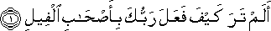
アラム タラ カイファ ファアラ ラッブカ ビ アスハービル フィール
あなたの主が，象の仲間に，どう対処なされたか，知らなかったのか
アラム ヤジュアル カイダフム フィー タドリール
かれは，かれらの計略を壊滅させられたではないか
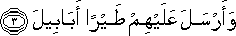
ワ アルサラ アライヒム タイラン アバービール
かれらの上に群れなす数多の鳥を遣わされ
タルミーヒム ビ ヒジャーラティン ミン シッジール
焼き土の礫を投げ付けさせて
ファ ジャアラフム カ アスフィン マックール
食い荒らされた藁屑のようになされた

第104章 中傷者章（アル=フマザ） ★★

・・・・・
ビスミッラーヒル ラハマーニル ラヒーム
慈悲あまねく慈愛深きアッラーの御名において
ワイルッリ クッリ フマザティッ＿ルマザ
災いなるかな，凡ての悪口を言って中傷する者
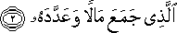
アッラズィー ジャマア マーラウ ワ アッダダ
財を集めて計算する（のに余念のない）者
ヤハサブ アンナ マーラフー アハラダ
本当にその財が，かれを永久に生かすと考えている
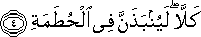
カッラー ラ ユンバザンナ フィル フタマ
断じてそうではない。かれは必ず業火の中に，投げ込まれる
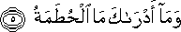
ワ マー アドゥラーカ マル フタマ
業火が，何であるかをあなたに理解させるものは何か
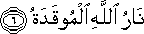
ナールッラーヒル ムーカダ
（それは）ぼうぼうと燃えているアッラーの火
アッラティー タッタリウ アラル アフイダ
心臓を焼き尽し
インナハー アライヒム ムッサダ
かれらの頭上に完全に覆い被さり
フィー アマディン ムマッダダ
（逃れることの出来ない）列柱の中に

第103章 時間章（アル=アスル） ★★

・・・・・
ビスミッラーヒル ラハマーニル ラヒーム
慈悲あまねく慈愛深きアッラーの御名において
ワル アスル
時間にかけて（誓う）。
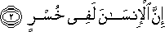
インナル インサーナ ラ フィー フスル
本当に人間は，喪失の中にいる
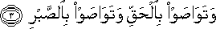
イッラッラズィーナ アーマヌー ワ アミルッサーリハーティ
ワ タワーサウ ビル ハッキ ワ タワーサウ ビッサブル
信仰して善行に勤しみ，互いに真理を勧めあい，また忍耐を勧めあう者たちの外は

第102章 蓄積章（アッ＿タカースル） ★

・・・・・
ビスミッラーヒル ラハマーニル ラヒーム
慈悲あまねく慈愛深きアッラーの御名において
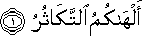
アルハークムッタカースル
あなたがたは（財産や息子などの）多いことを張り合って，現を抜かす
ハッター ズルトゥムル マカービル
墓に追い立てられるまでも
カッラー サウファ タアラムーン
いや，やがて（死後）あなたがたは（その真実を）知ろう
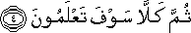
スッマ カッラー サウファ タアラムーン
もう一度言おうか，いや，やがてあなたがたは知ろう
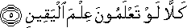
カッラー ラウ タアラムーナ エルマル ヤキーン
いや，あなたがたは（今に）はっきり知るとよいのである
ラ タラウンナル ジャヒーム
あなたがたは必ず獄火を見よう
スッマ ラ タラウンナハー アイナル ヤキーン
その時あなたがたはそれを明確に目で見ることであろう
スンマ ラ トゥスアルンナ ヤウマイズィン アニン ナイーム
その日あなたがたは，（現を抜かしていた）享楽に就いて，必ず問われるであろう

第10１章 恐れ戦く章（アル=カーリア） ★

・・・・・
ビスミッラーヒル ラハマーニル ラヒーム
慈悲あまねく慈愛深きアッラーの御名において
アル カーリア
恐れ戦く日（最後の審判）
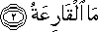
マル カーリア
恐れ戦く日とは何か
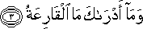
ワ マー アディラーカ マル カーリア
恐れ戦く日が，何であるかをあなたに理解させるものは何か
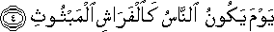
ヤウマ ヤクーヌンアース カル ファラーシル マブスース
（それは）人間が飛散する蛾のようになる日
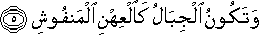
ワ タクーヌル ジバール カル イヘニル マンフーシュ
また山々が，梳かれた羊毛のようになる（日である）。
ファアッマー マン サクラツ マワーズィーヌフー
それで，かれの秤が（善行で）重い者は
ファフワ フィー イーシャティッラーディア
幸福で満ち足りて暮らすであろう
ワ アンマー マン ハッファツ マワーズィーヌフー
だが秤の軽い者は
ファ ウッムフー ハーウィヤ
奈落が，かれの里であろう
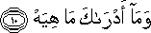
ワ マー アディラーカ マー ヒヤ
それが何であるかを，あなたに理解させるものは何か
ナールン ハーミヤ
（それは）焦熱（地獄）の火

第100章 進撃する馬章（アル=アーディヤート） ★

・・・・・
ビスミッラーヒル ラハマーニル ラヒーム
慈悲あまねく慈愛深きアッラーの御名において
ワル アーディヤーティ ダブハー
吐く息荒く進撃する（馬）において（誓う）。
ファル ムーリヤーティ カディハー
蹄に火花を散らし
ファル ムギーラーティ スブハー
暁に急襲して
ファ アサルナ ビヒー ナクアー
砂塵を巻き上げ
ファ ワサトナ ビヒー ジャムアー
（敵の）軍勢の真っ只中に突入する時
インアル インサーナ リ ラッビヒー ラ カヌードゥ
本当に人間は，自分の主に対し恩知らずである
ワ インアフー アラー ザーリカ ラ シャヒーデゥ
それに就き，かれは誠に証人であり
ワ インナフー リフッビル ハイリ ラ シャディードゥ
また富を愛することに熱中する
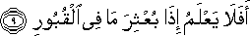
アファラー ヤアラム イザー ブウスィラ マー フィル クブール
かれは墓の中のものが発き出される時のことを知らないのか
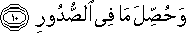
ワ フッスィラ マー フィッスドゥール
また胸の中にあるものが，暴露されるのを
インナ ラッバフム ビヒム ヤウマイズイッ＿ラ ハビール
本当に主は，その日，かれらに就いて凡て知っておられる

第99章 地震章（アル=ザルザラ） ★

・・・・・
ビスミッラーヒル ラハマーニル ラヒーム
慈悲あまねく慈愛深きアッラーの御名において
イザー ズルズィラティル アルドゥ ジルザーラハー
大地が激しく揺れ
ワ アフラジャティル アルドゥ アスカーラハー
大地がその重荷を投げ出し
ワ カーラル インサーヌ マー ラハー
.「かれ（大地）に何事が起ったのか。」と人が言う時
ヤウマイズィン トゥハッディス アフバーラハー
その日（大地は）凡ての消息を語ろう
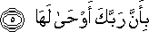
ビアンナ ラッバカ アウハーラハー
あなたの主が啓示されたことを
ヤウマイズィイ＿ヤスドルンナース アシュタータッリユラウ アアマーァフム
その日，人びとは分別された集団となって（地中から）進み出て，
かれらの行ったことが示されるであろう
ファマイ＿ヤウマル ミスカラ ザッラティン ハイライ＿ヤラ
一微塵の重さでも，善を行った者はそれを見る
ワ マイ＿ヤウマル ミスカーラ ザッラティン シャッライ＿ヤラ
一微塵の重さでも，悪を行った者はそれを見る

第98章 明証章（アル=バイイナ） ★

・・・・・
ビスミッラーヒル ラハマーニル ラヒーム
慈悲あまねく慈愛深きアッラーの御名において
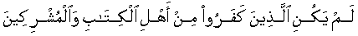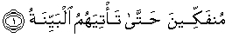
ラム ヤクニッラズィーナ カファルー ミン アハリル キタービ ワルムシュリキーナ
ムンファッキーナ ハッター タッティアフムル バイイナ
啓典の民の中（真理を）拒否した者も多神教徒も，
かれらに明証が来るまで，（道から）離れようとしなかった
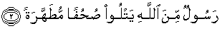
ラスールン ミナッラーヒ ヤツルー スフファン ムタッハラ
またアッラーからの使徒が，純聖な書巻を，読んで聞かせるまでは
フィーハー クトゥブン カイイマ
その中には，不滅の正しい記録（掟）がある
ワ マー タファッラカッラズィーナ ウートゥル キターバ
イッラー ミン バアディ マー ジャーアツフムルバイイナ
啓典を授かっている者たちが，分派したのは，明証がかれらに来てから後のことであった
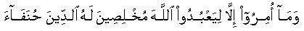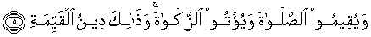
ワ マー ウミルー イッラー リヤアブドッラーハ ムフリスィーナ ラフッディーナ フナファーア
ワ ユキームッサラータ ワ ユットゥッザカータ、 ワ ザーリカ ディーヌル カイイマ
かれらの命じられたことは，只アッラーに仕え，かれに信心の誠を尽し，純正に服従，帰依して，
礼拝の務めを守り，定めの喜捨をしなさいと，言うだけのことであった。これこそ真正の教えである。
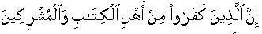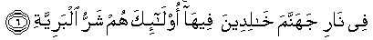
インナッラズィーナ カファルー ミンアハリル キタービ ワルムシュリキーナ
フィー ナーリ ジャハンナマ ハーリディーナ フィーハー、 ウラーイカ フム シャッルル バリーヤ
啓典の民の中（真理を）拒否した者も，多神教徒も，
地獄の火に（投げ込まれ）て，その中に永遠に住む。これらは，衆生の中最悪の者である
インナッラズィーナ アーマヌー ワ アミルッサーリハーティ ウラーイカ フム ハイルル バリーヤ
だが信仰して善行に勤しむ者たち，これらは，衆生の中最善の者である
ジャザーウフム インダ ラッビヒム ジャンナートゥ アドニン
タジュリー ミンタハティハル アンハール ハーリディーナ フィーハー アバダー、
ラディヤッラーフ アンフム ワ ラドゥー アンフ、 ザーリカ リマン ハシヤ ラッバ
かれらへの報奨は，主の御許の，
川が下を流れる永遠の園である。永遠にその中に住むであろう。
アッラーはかれらを喜ばれ，かれらもかれに満悦する。それは主を畏れる者（への報奨）である

第97章 みいつ章（アル=カドル） ★★★

・・・・・
ビスミッラーヒル ラハマーニル ラヒーム
慈悲あまねく慈愛深きアッラーの御名において
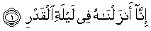
インナー アンザルナーフ フィー ライラトルカドル
本当にわれは，みいつの夜に，この（クルアーン）を下した
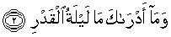
ワ マー アドラーカ マー ライラトルカドル
みいつの夜が何であるかを，あなたに理解させるものは何か
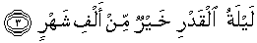
ライラトルカドリ ハイルン ミン アルフィ シャハル
みいつの夜は，千月よりも優る
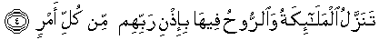
タナッザルル マラーイカトゥ ワッルーフ フィーハー
ビイズニ ラッビヒム ミン クッリ アムル
（その夜）天使たちと聖霊は，主の許しのもとに，凡ての神命をもたらして下る
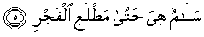
サラームン ヒヤ ハッター マトライルファジュル
暁の明けるまで，（それは）平安である

第96章 凝血章（アル=アラク） ★★

・・・・・
ビスミッラーヒル ラハマーニル ラヒーム
慈悲あまねく慈愛深きアッラーの御名において
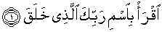
イクラッ ビスミラッビカッラズィー ハラク
読め，「創造なされる御方，あなたの主の御名において
ハラカル インサーナ ミン アラク
一凝血から，人間を創られた
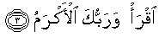
イクラッ ワ ラッブカル アクラム
読め，「あなたの主は，最高の尊貴であられ
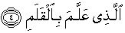
アッラズィー アッラマ ビル カラム
筆によって（書くことを）教えられた御方
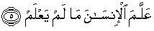
アッラマル インサーナ マー ラム ヤアラム
人間に未知なることを教えられた御方である
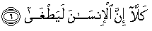
カッラー インナル インサーナ ラヤトガー
いや，人間は本当に法外で
アッラアーフスタグナー
自分で何も足りないところはないと考えている
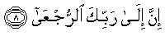
インナ イラー ラッビカッルジュアー
本当にあなたの主に（凡てのものは）帰されるのである
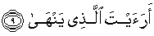
ア ラアイタッラズィー ヤンハー
あなたは，阻止する者を見たか
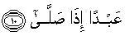
アブダン イザー サッラー
一人のしもべ（ムハンマド）が，礼拝を捧げる時に
ア ラアイタ イン カーナ アラル フダー
あなたは，かれ（阻止する者）が，（正しい道）に導かれていると思うのか
アウ アマラ ビッタクワー
敬神を勧めているか
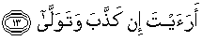
ア ラアイタ イン カッザバ ワ タワッラー
（真理を）嘘であるとして背を向けたと思うのか
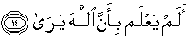
アラム ヤアラム ビアンナッラーハ ヤラー
かれは，アッラーが見ておられることを知らないのか
カッラー ライッラム ヤンタヒ ラナスファアン ビンナースィア
断じてそうではない。もしかれが止ないならば，
われは前髪でかれを捕えるであろう
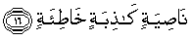
ナースィヤティン カーズィバティン ハーティア
嘘付きで，罪深い前髪を
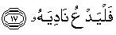
ファル ヤドゥウ ナーディヤ
そしてかれの（救助のために）一味を召集させなさい
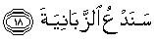
サナドゥウッザーニヤ
われは看守（の天使）を召集するであろう
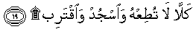
カッラー ラー トゥティウフ ワスジュドゥ ワクタリッブ
断じてそうあるべきではない。あなたはかれに従ってはならない。
一途にサジダして（主に）近付け・・・・・サジダ

第95章 いちじく章（アッティーン） ★

・・・・・
ビスミッラーヒル ラハマーニル ラヒーム
慈悲あまねく慈愛深きアッラーの御名において
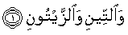
ワッティーニ ワッザイトゥーン
無花果とオリーブにおいて（誓う）
ワ トゥーリ スィーニーン
シナイ山において
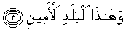
ワ ハーザル バラディル アミーン
また平安なこの町において（誓う）。
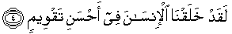
ラカド ハラクナル インサーナ フィー アハサニ タクウィーム
本当にわれは，人間を最も美しい姿に創った
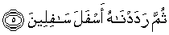
スンマ ラダドナーフ イスファラ サーフィリーン
それからわれは，かれを最も低く下げた
イッラッラズィーナ アーマヌー ワ アミルッサーリハーティ
ファ ラフム アジュルン ガイル マムヌーン
信仰して善行に動しむ者は別である。かれらに対しては果てしない報奨があろう
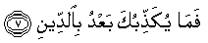
ファ マー ユカッズィブカ バアドゥ ビッディーン
なぜそれでも，おまえは宗教（真実）を否定するのか
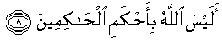
アライサアアラーフ ビアハカミル ハーキミーン
アッラーは，最も優れた審判者ではないか

第94章 胸を広げる章（インシラーハ） ★★

・・・・・
ビスミッラーヒル ラハマーニル ラヒーム
慈悲あまねく慈愛深きアッラーの御名において
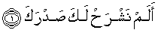
アラム ナシュラハ ラカ サドラック
われは，あなたの胸を広げなかったか
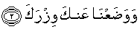
ワ ワダアナー アンカ ウィズラック
あなたから重荷を降したではないか
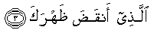
アッラズィー アンカダ ゾフラック
それは，あなたの背中を押し付けていた
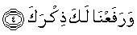
ワ ラファアナー ラカ ズィクラック
あなたの名声を高めたではないか
ファ インナ マアル ウスリ ユスラー
本当に困難と共に，安楽はあり
インナ マアル ウスリ ユスラー
本当に困難と共に，安楽はある
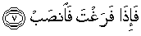
ファ イザー ファラグタ ファンサブ
それで（当面の務めから）楽になったら，更に労苦して
ワ イラー ラッビカ ファルガブ
（只一筋に）あなたの主に傾倒するがいい

第93章 朝章（アッドゥハー） ★★

・・・・・
ビスミッラーヒル ラハマーニル ラヒーム
慈悲あまねく慈愛深きアッラーの御名において
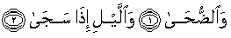
ワッドゥハー ワッライリ イザー サジャー
朝（の輝き）において，静寂な夜において（誓う）。
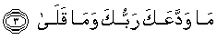
マー ワッダアカ ラッブカ ワ マー カラー
主は，あなたを見捨てられず，憎まれた訳でもない
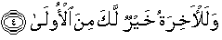
ワ ラルアーヒラトゥ ハイルッラカ ミナル ウーラー
本当に来世（将来）は，あなたにとって現世（現在）より，もっと良いのである
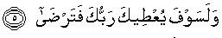
ワ ラ サイファ ユウティーカ ラッブカ ファ タルダー
やがて主はあなたの満足するものを御授けになる
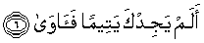
アラム ヤジドゥカ ヤティーマン ファ アーワー
かれは孤児のあなたを見付けられ，庇護なされたではないか
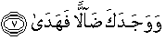
ワ ワジャダカ ダーッラン ファ ハダー
かれはさ迷っていたあなたを見付けて，導きを与え
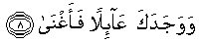
ワ ワジャダカ アーイラン ファ アグナー
また貧しいあなたを見付けて，裕福になされたではないか
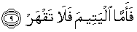
ファ アンマル ヤティーマ ファラー タクハル
だから孤児を虐げてはならない
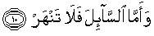
ワ アンマッサーイラ ファラー タンハル
請う者をはね付けてはならない
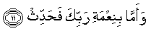
ワ アンマー ビ ニウマティ ラッビカ ファ ハッディス
あなたの主の恩恵を宣べ伝えるがいい
- 開端章（アル=ファーティハ） ★★★★★

・・・・・
ビスミッラーヒル ラハマーニル ラヒーム
慈悲あまねく慈愛深きアッラーの御名において
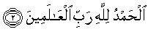
アルハムドゥ リッラーヒ ラッビル アーラミーン
万有の主，アッラーにこそ凡ての称讃あれ
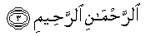
アッラハマーニル ラヒーム
慈悲あまねく慈愛深き御方
マーリキ ヤウミッディーン
最後の審きの日の主宰者
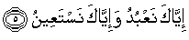
イイヤーカ ナアブドゥ ワ イイヤーカ ナスタイーン
わたしたちはあなたにのみ崇め仕え，あなたにのみ御助けを請い願う
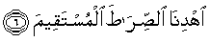
イヒディナッスィラータル ムスタキーム
わたしたちを正しい道に導きたまえ
スィラータッラズィーナ アンアムタ アライヒム ガイリル マグドゥービ
アライヒム ワラッダーッリーン
あなたが御恵みを下された人々の道に，あなたの怒りを受けし者，
また踏み迷える人々の道ではなく

http://himebado.hp.infoseek.co.jp/audio/audiocenter.htm

